目录

声明：我不是专业写文档的，请不要对文档挑三拣四，仅做参考用。 2

一些视频教程链接 2

使用必知 3

使用配置工具 3

设置/修改领奖角色 5

需要提前绑定的活动 6

不需要提前绑定的活动 8

更新方式 9

手动更新 9

自动更新 9

继承旧版本存档 10

主要使用流程 11

下载解压软件 11

配置必要内容 12

设置登录模式 14

设置领奖角色（必选） 16

设置道聚城手游角色（可选） 16

跳过设置道聚城手游（没有玩过手游的话） 16

实际运行小助手 17

扫码/点击头像登录模式 17

账号密码自动登录模式 22

获取助手token 24

【限安卓手机，iOS请往下看】 24

iOS折中方案 26

其他方案 26

uniqueRoleId说明 27

实在弄不来的话 27

备注 27

添加多个账号 28

付费相关 29

定时自动运行 30

打开任务计划程序 30

点击创建任务 31

测试运行 39

使用手机间接运行 40

1. 远程连接家里的电脑 40

2. 使用云电脑 40

其他功能 41

DNF官方论坛Cookie获取方式 41

colg 论坛cookie获取方式 42

心悦相关 44

心悦本地固定队 44

设置心悦成就点任务最早操作时间 46

调整心悦操作集合 46

禁用指定账户 47

更改登录模式 47

修改兑换的dnf道具信息 48

常见问题 48

下载后怎么打不开？为啥直接在压缩包里打开会闪退 48

点击exe无法运行？比如遇到下面这种弹窗 48

手动安装python依赖环境后，为啥新版本点击py文件不能运行了？ 50

为什么我编辑了config.toml或配置文件后，打不开计算器了？ 51

为什么我修改了配置，重新启动后仍未生效 51

提示 PermissionError怎么办？ 51

杀毒软件提示有毒/浏览器下载后提示有毒/运行时提示有毒不让运行？ 52

如何关闭一个功能 52

仍有疑问？ 53

README.MD 54

CHANGELOG.MD 54

utils/reference_data下的各个文件 54

config.toml.example中各个配置的注释 54

b站视频教程 55

交流群 55

支持一下 55

# 声明：我不是专业写文档的，请不要对文档挑三拣四，仅做参考用。

# 一些视频教程链接

[心悦app自动兑换复活币配置教程](https://www.bilibili.com/video/BV1LQ4y1y7QJ?p=1)

[dnf助手token配置教程](https://www.bilibili.com/video/BV1LQ4y1y7QJ?p=2)

[dnf论坛配置教程](https://www.bilibili.com/video/BV1LQ4y1y7QJ?p=3)

[道聚城绑定角色教程](https://www.bilibili.com/video/BV1LQ4y1y7QJ?p=4)

[心悦组队配置教程](https://www.bilibili.com/video/BV1LQ4y1y7QJ?p=5)

[集卡工具人小号配置教程](https://www.bilibili.com/video/BV1LQ4y1y7QJ?p=6)

[多账号配置说明](https://www.bilibili.com/video/BV1LQ4y1y7QJ?p=7)

# 使用必知

## 使用配置工具

小助手的各种行为目前是可配置的。

目前配置有两种方式修改，使用工具和使用文本编辑器直接修改配置文件。

普通使用推荐使用【DNF蚊子腿小助手配置工具.exe】来进行。

有编程基础，或者愿意折腾的朋友们可以选择直接修改配置文件config.toml，但是提前在此声明，基于配置文件的配置改动不提供任何技术支持，请自行依据配置注释和直觉理解来修改

，









## 设置/修改领奖角色

**目前领奖角色与道聚城app绑定的DNF领奖角色一致。**

比如下图就表示，我在道聚城里绑定了 浙江一区的风之凌殇呀 这个作为道聚城的领奖角色，因此小助手在运行期间，会以该角色作为领奖角色。



**（如果没使用过道聚城，请前往**[**https://daoju.qq.com/malldownload/index.html**](https://daoju.qq.com/malldownload/index.html) **扫码下载一个道聚城app，使用QQ登录进行注册和相关角色绑定）**

**默认配置下，大部分情况下只要去道聚城app修改领奖角色，就可以变更大部分活动的领奖角色了。**

具体领取规则如下：

**对于领奖角色，不同类型的活动有不同处理，现说明如下**

### 需要提前绑定的活动

#### 首次绑定

如果开启了自动绑定功能，则小助手在首次运行大部分活动时，会尝试使用道聚城目前绑定的角色来自动完成该活动的角色绑定流程，后续领奖时将会发到该角色。



部分活动不支持自动绑定，这时候一般会弹窗提示，根据提示去对应活动页面自行绑定即可，比如腾讯视频和管家的蚊子腿



#### 中途变更

**如果活动中途，想要变更领奖角色，此时有两种方案**

##### 方案一：开启强制与道聚城同步功能

这种方式下会确保每次领取活动时的角色都与道聚城目前绑定的角色一致，**因此只需要到道聚城app修改领奖角色即可**。

在每次运行支持自动绑定的活动前，小助手会检查活动目前绑定角色是否与道聚城绑定的角色一致，若不一致，则会将活动绑定角色修改为道聚城绑定的角色



##### 方案二：未开启同步功能时

如果未开启同步功能，或者对应活动不支持自动绑定，这时候就需要自行前往对应活动页手动修改绑定角色，修改后，后续小助手请求时就会发到新的角色上。若不修改，则领取时仍会在之前的角色身上。



### 不需要提前绑定的活动

对于这种活动，小助手在每次请求时将直接使用道聚城目前绑定的角色，**因此只需要到道聚城app修改领奖角色即可**。

## 更新方式

### 手动更新

按照【主要使用流程】章节中下载解压新版本的流程操作即可。

如果需要保留之前的配置，则按照【继承旧版本存档】章节操作即可。

### 自动更新

目前还提供了一种自动更新的方式，是通过额外的插件实现的，可以免去手动更新的繁琐操作。

因为付出了额外的劳动，需要目前这个插件是付费获取的。

有兴趣的可以打开小助手目前中的付费指引文档查看相应章节。





## 继承旧版本存档

如果你购买了自动更新DLC 的话，这一章节可以略过不看，因为DLC会帮你处理好这件事。

当前版本中，不再需要手动去继承配置。如果你已经在本机使用过，并成功运行完成，小助手会自动备份必要的配置到%APPDATA%/djc_helper目录。下次在本机解压新的小助手，在新的目录中首次运行时，会自动尝试从备份目录还原配置。

如果不想启用自动备份还原功能，可以在小助手目录中创建名为.no_sync_configs的文件或者目录。

在新版本目录中点击【DNF蚊子腿小助手配置工具.exe】，点击左上角的继承配置按钮





按照提示，选中旧版本所在目录后点击右下角的选择文件夹即可



# 主要使用流程

## 下载解压软件

打开<https://fzls.lanzoui.com/s/djc-helper>下载最新版本的脚本



下载解压后，得到如下目录



## 配置必要内容

要想正常使用小助手，需要先设置一些必要的内容。

首先双击打开配置工具



将看到首页内容如下



可以看到有很多东西可以调整，不过目前我们可以都无视这些配置，先跳转到账号配置界面



### 设置登录模式

#### 扫码/点击头像登录

这个是默认的登录模式，无需额外设置。



**每次登录过期时，需要使用手机QQ扫码来更新登录信息。如果电脑登录了QQ，有时候会多出一个一键登录的按钮，也可以点击登录。**

举例来说，下图左侧就是扫码登录区域，右侧则是点击后一键登录（右下角带手机标志需要在手机上点确认授权，如果是电脑上登录了QQ的时候，则点击后就能直接登录）



#### 账号密码自动登录

如果你了解了小助手是如何使用登录信息的，并觉得可以相信，这时候可以选择该登录方式。



**每次登录信息过期时，小助手会使用你设置的账号密码信息来自动登录，更新登录信息。**

修改下拉框为该登录模式，之后下方的账号密码输入区域将变成可输入状态。

在文本框内分别输入要使用的QQ号的账号密码即可。

点击右下角的按钮可显示密码内容，可用于确认是否输入正确。



#### 手动登录（已废弃）

最初版本的登录方式，目前上面两个可以完美替代，可以跳过这个。

如果有兴趣，可自行下载最早版本的文档，了解如何手动登录。

### 设置领奖角色（必选）

请看文档最上方的【使用必知】章节中的设置领奖角色

### 设置道聚城手游角色（可选）

目前道聚城的部分任务（手游达人和许愿）需要设置一个手游角色才能完成



手游达人目前支持绑定任意手游，而许愿任务因为测试覆盖面问题，目前小助手仅支持安卓版本道聚城上绑定的王者荣耀。

因此为了能领取到更多聚豆，推荐设置为安卓上的王者荣耀

下图是另一款手游的示意图，王者荣耀的界面类似，点右上角+号，选择王者荣耀，然后在领取角色那里选择你所在的区服和角色就好了。



在道聚城绑定完毕后，在配置工具中设置为王者荣耀即可



如果没有安卓手机，可以电脑上下一个安卓模拟器。

如果没有王者荣耀角色，那就去下一个王者荣耀，随便找个区服注册一个角色（QQ至少是有的吧-。-）

### 跳过设置道聚城手游（没有玩过手游的话）

**由于现在道聚城没有什么可以兑换的，以前每天兑换的10个调整箱也已经挪到助手app的编年史中了，如果没有玩任何手游的话，建议直接按下面的流程，跳过设置道聚城的手游绑定流程**

如果你真的懒得设置，也不在意不设置后道聚城每天能领取的聚豆会少很多（因部分任务未完成导致活跃度不够，从而无法领取金银宝箱），那么可以按照下面的方式关闭这一功能。

**在配置工具中将道聚城手游设置为 无**



## 实际运行小助手

至此，小助手已经基本可用了，大部分活动都已经能领取到了。

### 扫码/点击头像登录模式

点击配置工具上的运行按钮，将保存配置并运行小助手



之后再运行的时候，如果不需要变更配置，也可以选择直接双击小助手图标来运行



运行后将出现如下界面，点击允许访问网络即可



在经过必要的环境检查（如是否存在chrome浏览器）后，将弹出扫码登录界面，这时候掏出手机扫码登录即可。

（如果选择了自动登录模式，请看稍后的介绍）



如果目前有管家蚊子腿，会再弹出一个管家的登录页面，同样扫码登录即可。



完成登陆后，如果前面都按照文档配置好了，此时就会开始领取各种蚊子腿了。

，

部分活动需要分享消息，这时候需要登录另一个页面获取必要登录信息。扫码登录即可。

一般是分享给自己，如果是分享给他人的，则默认会不开启，并另外设置配置来自行调整。



首次运行时，小助手运行同时，会发现弹出了一些弹窗。

这些是在当前目录中首次使用时会弹出的一些提示信息，用于确保双方关于一些东西的认知保持一致，避免不必要的麻烦。

因为不影响活动运行，建议仔细看一遍后再点击确认，确保每个弹窗的内容都已经了解。

偶尔有一些通知也会通过这种弹窗的形式来发送。

比如





运行结束后，将会展示一些可能感兴趣的信息，比如活动列表、提示信息、活动概览、集卡信息、付费信息等，可自行定期查看~

，

### 账号密码自动登录模式

自动登录模式与扫码登录模式流程大部分情况一致，因此**下面仅介绍不同处，请先看完扫码登录流程后再看这部分**

配置为自动登录模式



运行时，若无登录信息或已过期，则会弹出登录界面，与扫码登录模式不同的是，小助手会帮你解决一切。





如果出现了普通的滑动验证码，小助手同样会自动处理，无需人工干预。



但是如果需要短信验证码，说明腾讯风控判定你的当前环境不常用，可能有盗号风险。因此请先改成扫码登录模式，使用若干天后，等短信验证码消失后再改为扫码模式。

# 获取助手token

## 【限安卓手机，iOS请往下看】

现在可以去助手打开【活动/长期活动/生日关怀活动】，等它自动跳转到QQ后，点右上角三个点，选择复制链接发给我的电脑即可。

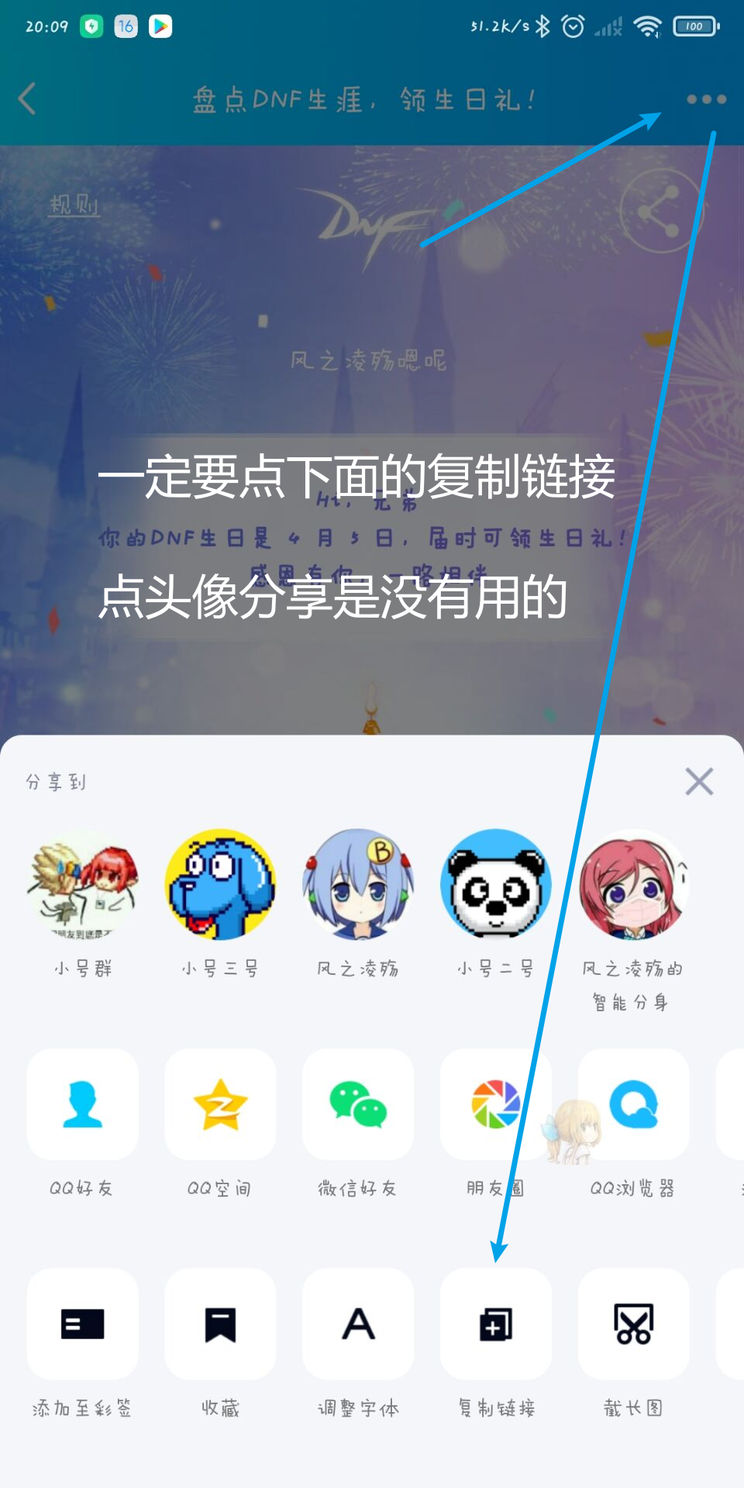

打开  <https://www.huatools.com/urlparam-format/> ，将链接复制到左侧，右侧会实时解析出各个参数，找到需要的token、uniqueRoleId、userId右边对应的值即可  
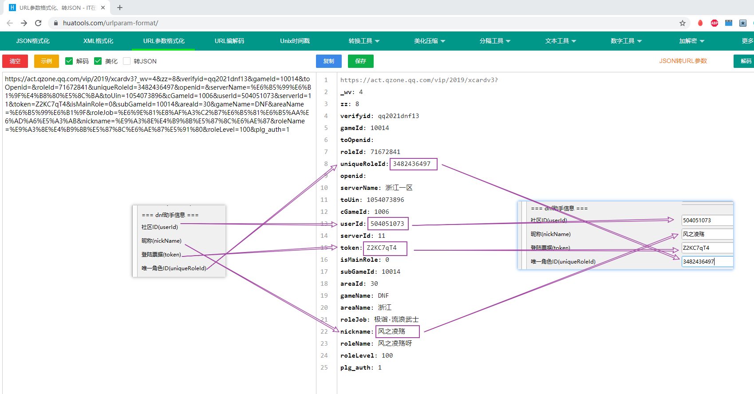

有时候这个网站可能打不开（比如备案挂了），这时候可以自行使用搜索引擎，找到类似的网站，

比如在 <https://cn.bing.com/> 搜索 url参数在线解析 ，挑一个类似的网站即可

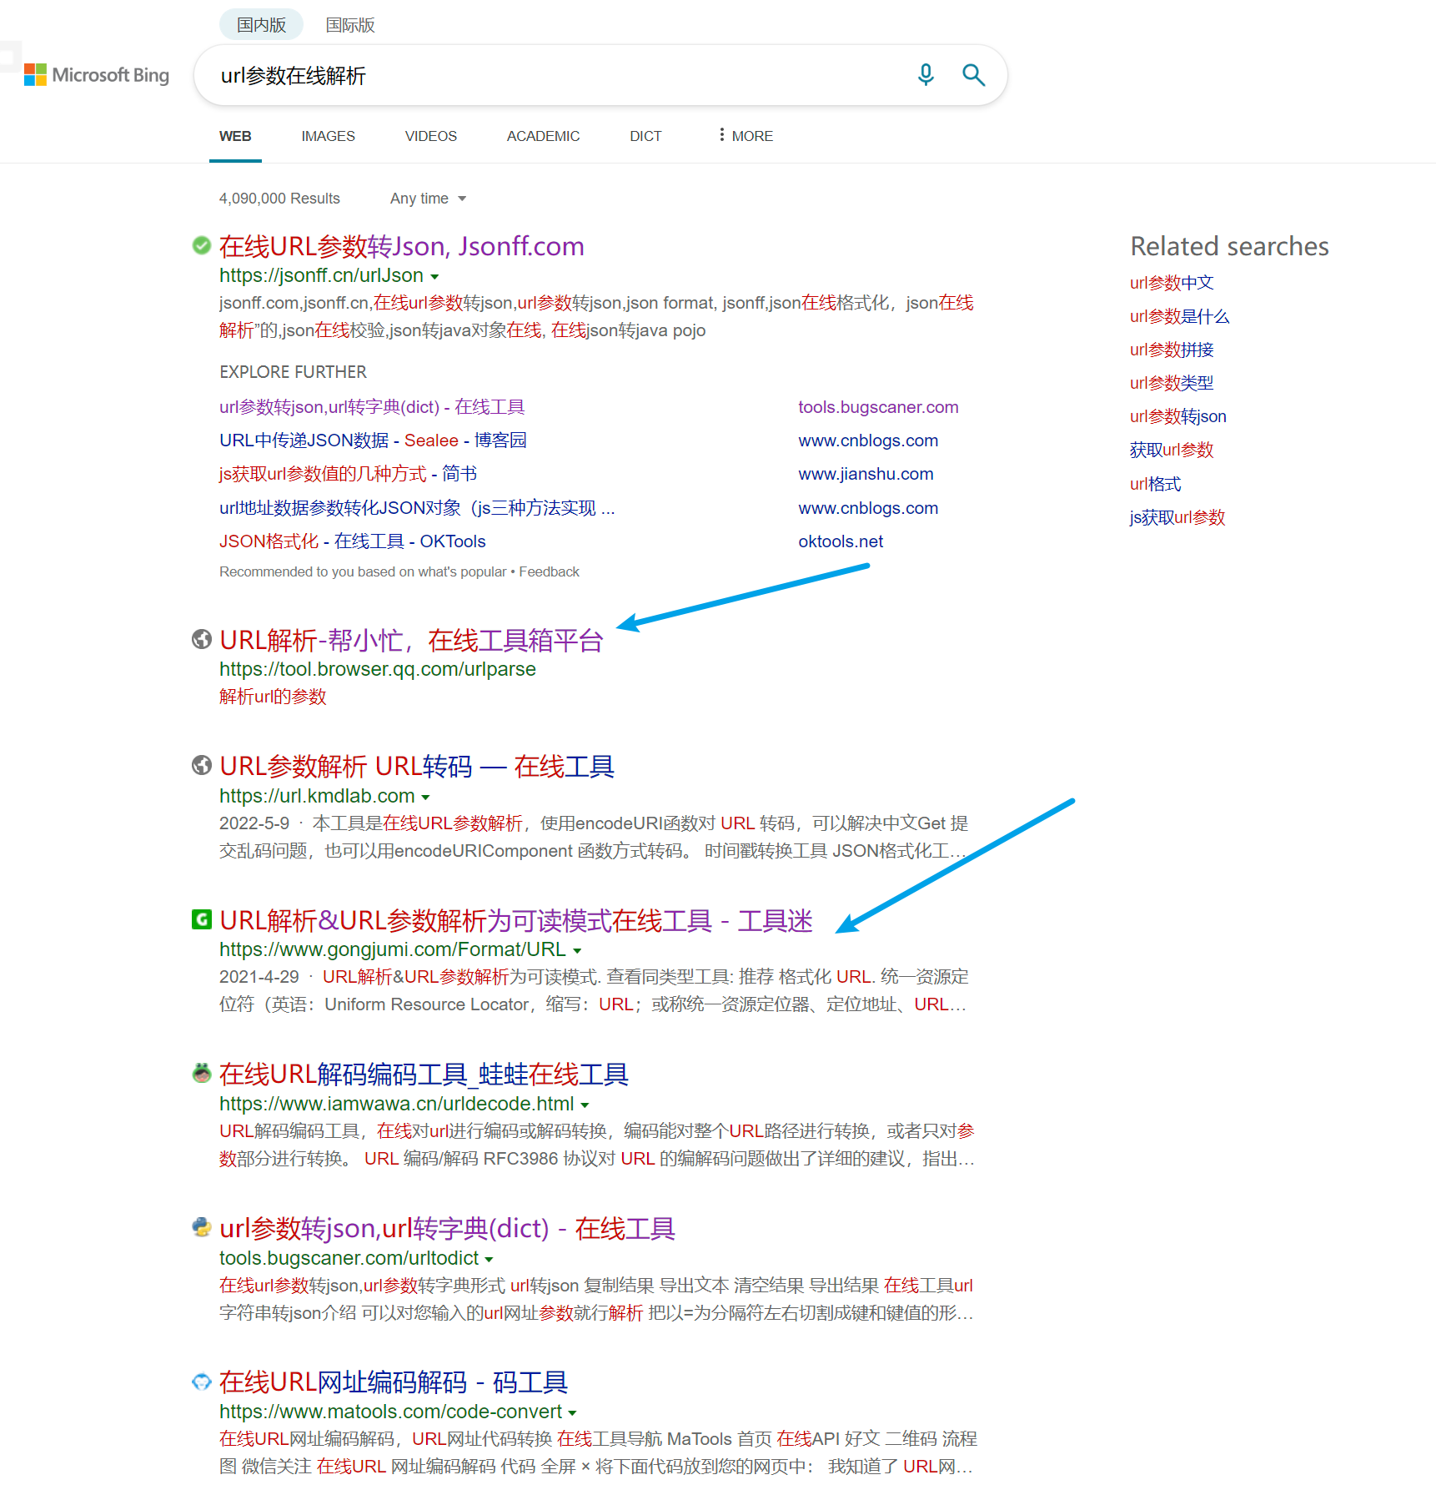

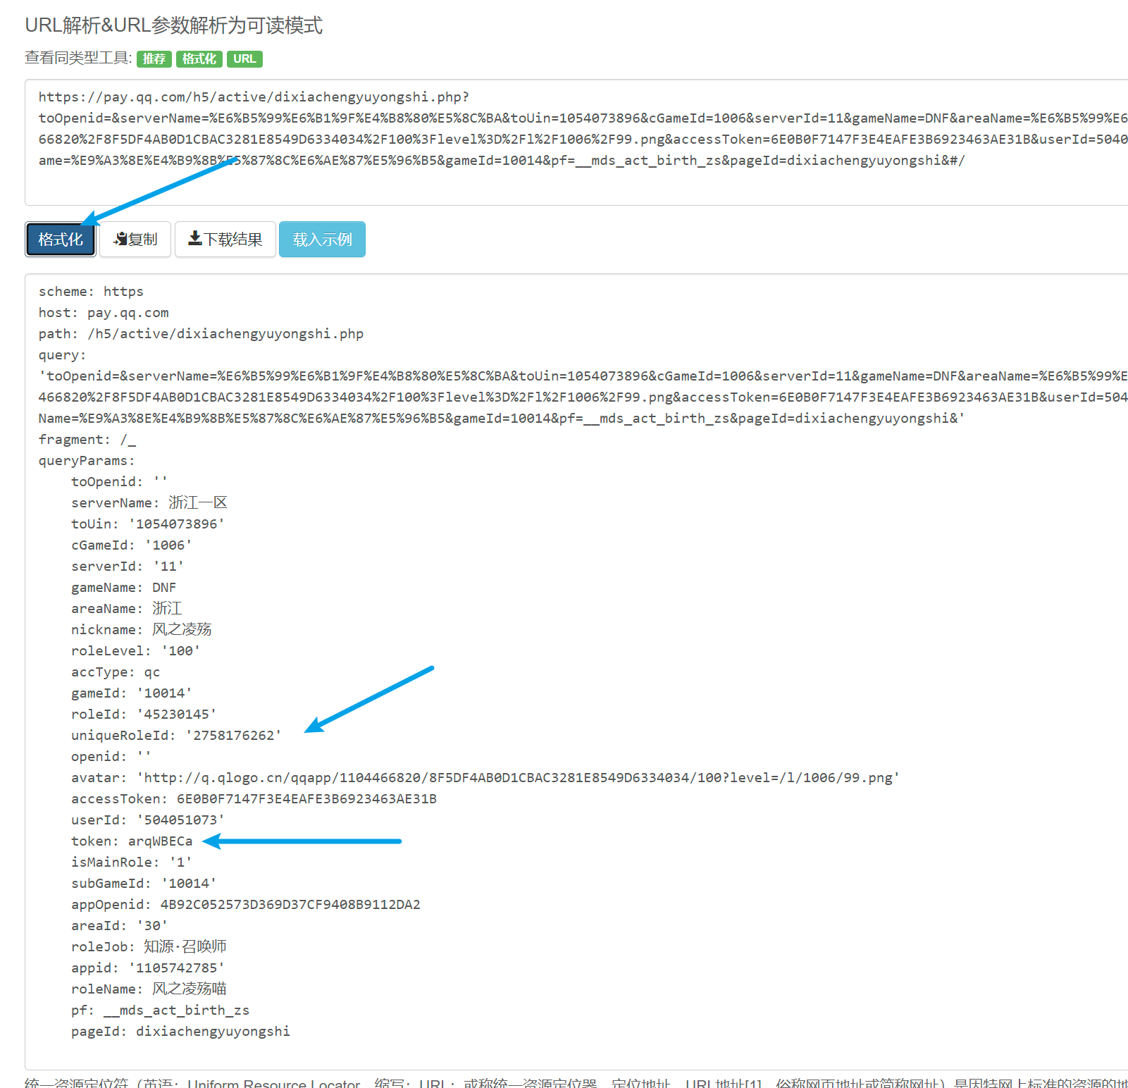

**注意：  
获取token后如果 1. 切助手账号 2. 助手账号登出 3. QQ改密码 都会导致token立即失效  
因此如果有多个QQ要设置，建议使用应用分身等多开若干个不同实例的助手来分别进行，确保之前登录的QQ的登录态不会失效**

## iOS折中方案

如果你使用的是iOS手机，按上面的流程到QQ后，会发现右上角没有三个点，这好像是iOS版的QQ设计如此。  
一个简单的方案是，电脑上下载一个安卓模拟器（比如下面列出的这个蓝叠5），装上QQ和DNF助手，然后按照上面的流程操作即可。  
之后如果需要在iOS手机上看DNF助手的资讯，可以在助手里选择使用微信来登录。不过后续想手动操作编年史或者查看角色信息等，得在模拟器里去操作，不然iOS手机的DNF助手用QQ登录就会把之前模拟器里获取的token给强制过期掉-。-  
  
蓝叠模拟器：<https://www.bluestacks.com/download.html>

## 其他方案

***如果该活动在助手里找不到了，可以试试看其他的活动***  
***如果所有活动的转发链接里都找不到token，那么只能手动抓包***，从请求的cookie或post data中获取token信息了，具体可以百度 安卓 https 抓包

具体抓包方案如下  
1. 安卓下使用HttpCanary（安装包在网盘可以找到）来实现对dnf助手抓包（开启http canary抓包后，打开助手，点击任意一个活动页面，然后去链接或cookie中查找token），可参考

1.1 <https://httpcanary.com/zh-hans/>

1.1.1 如果找不到安装包，也可以用网盘里的 <https://fzls.lanzouo.com/ib3ogkceylg>

1.2 抓包流程可参考我录制的操作视频 <https://www.bilibili.com/video/BV1az4y1k7bH>

2. 安卓下 VirtualXposed+JustTrustMe，然后在这里面安装dnf助手和qq，之后挂fiddler的vpn来完成抓包操作，可参考

2.1 <https://www.jianshu.com/p/a818a0d0aa9f>

2.2 <https://testerhome.com/articles/18609>

2.3 <https://juejin.im/post/6844903602209685517>

2.4 <https://blog.csdn.net/hebbely/article/details/79248077>

2.5 <https://juejin.im/post/6844903831579394055>

ps：简单说明下，fiddler用于抓https包，由于助手对网络请求做了证书校验，所以需要安装VirtualXposed+JustTrustMe，并在VirtualXposed中去安装运行助手，从而使其校验失效，能够让请求成功

3. 如果是其他系统，请自行百度搜索对应教程，如【iOS如何抓包】，或者参考 token获取指引中通过安卓模拟器的折中方案

## uniqueRoleId说明

uniqueRoleId的获取方式与token完全一致，也在这个链接里

## 实在弄不来的话

就手动领取【编年史的等级奖励】，以及【助手专属的活动，比如命运的馈赠】

## 备注

对于编年史，小助手只会帮你【兑换奖励】、【每日签到】、【抽奖】，若配置了token和角色id，还能额外【领取等级奖励】、【领取任务奖励（任务要自己做）】，若配置了但没有领取，说明你配置的是错的！  
  
任务要自己完成！任务要自己完成！任务要自己完成！  
最简单的方式就是，每天手动打开助手app点一点，或者直接放弃助手内完成的那部分任务。  
如果爱折腾，也可以百度学习auto.js等手机上的自动化工具，用其来模拟打开助手去执行各种操作，来完成编年史里的各种助手内任务，比如点击详情、点击动态等

# 添加多个账号

双击打开配置工具，点击左上方添加账号按钮



输入新的账号名称，仅用作本地区分，建议用一个自己能快速区分的名称，如小号一号、大号等等



点击OK，即创建完毕，之后的流程就跟配置第一个账号完全一致了，如果忘记了，可以重新看一遍前面的相关说明



新账号配置完毕后，记得点击右上角的保存配置按钮。



# 付费相关

目前部分内容是付费才能使用的，具体内容和相关说明请查看付费指引.docx



或者点击配置工具中的按钮来打开该文档~



# 定时自动运行

可结合其他软件来定时调用本工具。下面介绍下我在windows下使用的方案。

## 打开任务计划程序



## 点击创建任务



按照下图流程配置

#### 设置任务名称



#### 设置定时运行的时间



#### 登录时运行一次





#### 设置每日0点1分随机30s内运行一次





#### 设置每日晚上九点运行一次





#### 设置运行本工具



##### 设置工具路径和工作目录（起始于），注意将D:\小助手替换为你实际的目录





#### 允许多实例共同运行



#### 最后点确定，完成配置

## 测试运行



可以右键选择运行，测试一下是否能正常运行



#### 如果出现下图这样的场景，则说明运行ok了



# 使用手机间接运行

目前可以通过以下方案来实现手机上间接运行小助手

## 1. 远程连接家里的电脑

通过windows自带的远程桌面或者下载向日葵、teamviewer等远程控制软件，实现在手机上连接家里电脑，然后点击运行

这种方案优点是省事安全且不花钱，缺点是需要家里的电脑也有对应远程控制软件，并保持联网和开机

## 2. 使用云电脑

使用各种云电脑来下载安装小助手进行使用，这样电脑不在身边的时候也能使用小助手。

这种方案优点是方便，可以随时随地去用，缺点是可能需要根据使用时间来付费，此外如果使用的平台不靠谱的话，可能账号会有危险。

可以先在家里电脑下载安装并配置好小助手后，打一个压缩包，上传到仅自己可以看到的网盘，比如QQ自带的网盘。然后在云电脑上下载下来，解压缩后就可以直接用了。

下面以**网易云电脑**为例说明下使用流程：

打开https://cg.163.com/#/pc，使用手机扫码下载app，安装并登陆后点击PC游戏tab下的云电脑，在里面下载小助手去运行就好了。

如果使用浏览器下载提示有病毒而不让下载的话，可以先下个迅雷，然后把下载地址复制到迅雷里来下载，实现曲线救国。

目前每天签到送15分钟，足够拿来运行小助手了。

如果免费时长不够，目前的收费好像是180云币/小时（相当于1.8元），按分钟使用，用完就退出的话，这样单个号每次假设运行3分钟，那么1.8元可以运行20次=、=

如果没注册过网易云游戏的话，可以用下面这个邀请链接，注册后会送我一点时长，虽然我也暂时用不到<_<

https://cloudgame.webapp.163.com/newer.html?invite_code=L2Q5VN

# 其他功能

## DNF官方论坛Cookie获取方式

1. 访问 论坛首页 https://dnf.gamebbs.qq.com/forum.php

2. 按 F12 打开开发者工具，点击NetWork tab，然后勾选第二行的Preserve log（保留日志）

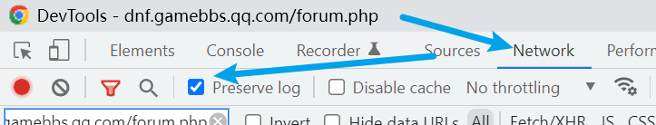

3. 登录账号，按 F5 刷新

（可能会出现后面这段话，无视，刷新即可）

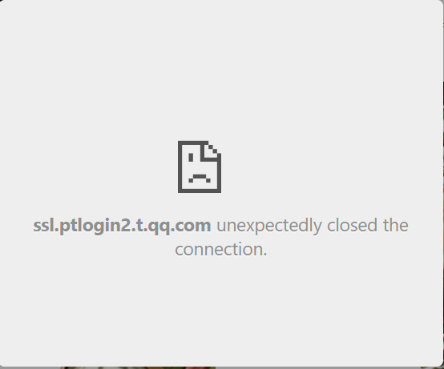

4. 在左上角筛选项中输入 <https://dnf.gamebbs.qq.com/forum.php>

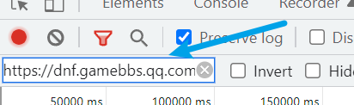

5. 在筛选出的请求中，点击最后的那个请求。在该请求的详情中，在Headers -> Request Headers -> cookie 找到请求头信息中的cookie，将其值整个复制过来，填到配置工具里

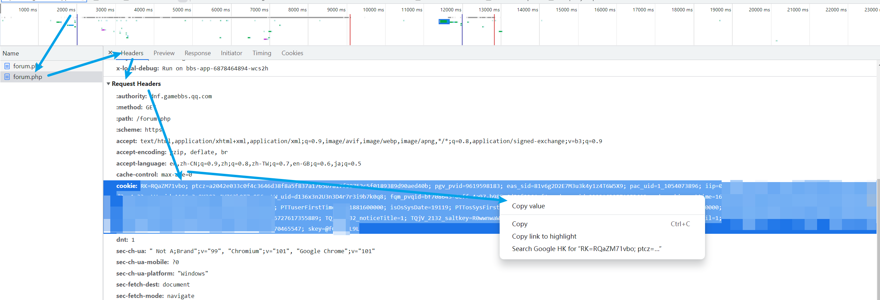



视频教程：<https://www.bilibili.com/video/BV1LQ4y1y7QJ?p=3>

## colg 论坛cookie获取方式

1. 访问 colg <https://bbs.colg.cn/forum-171-1.html>

2. 按f12打开开发者工具，点击NetWork tab，然后勾选第二行的Preserve log（保留日志）

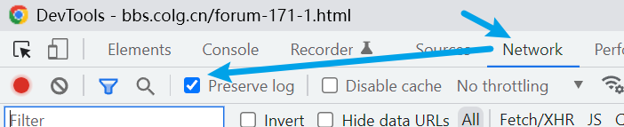

3. 按f5刷新一遍网页

4. 在左上角筛选项中输入 plugin.php

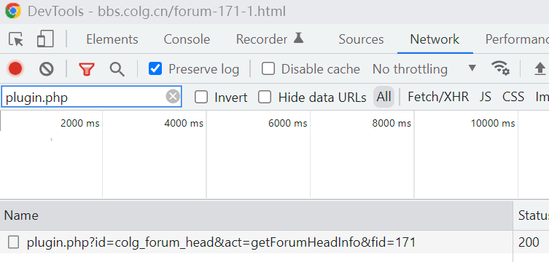

5. 选择筛选出的任意一个请求，在Headers Tab -> Request Headers -> cookie 找到请求头信息中的cookie，将其值整个复制过来，填到配置工具中

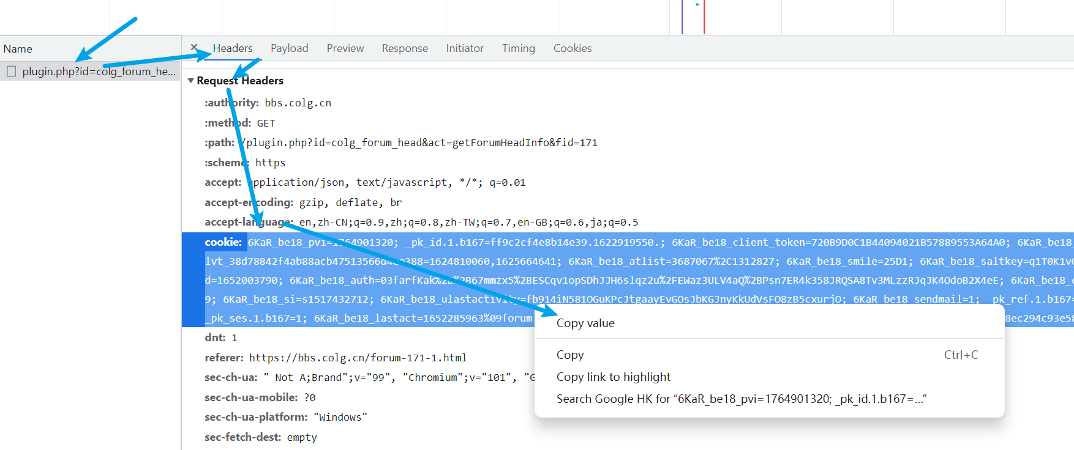

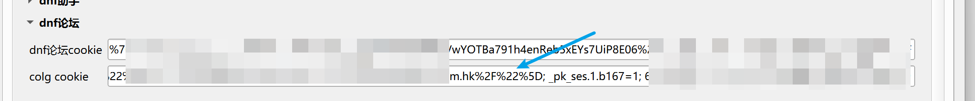

复制cookie部分可以参考dnf论坛cookie的视频教程，思路一致：https://www.bilibili.com/video/BV1LQ4y1y7QJ?p=3

## 心悦相关

### 心悦本地固定队

由于心悦组队任务需要两个人，而本工具没有专门设置服务器，所以不能通过服务器来将不同用户匹配到一个个队伍中。

因此目前有一个折中办法，可在本地配置两个账号来进行自动化操作，并将其关联到同一个固定队队伍中。这样每次启动时会检查当前账号是否有固定队，若有则检查当前固定队对应远程队伍是否已经创建完毕。若无，则该队伍中第一次走到该流程的账号会尝试创建远程队伍，并将队伍id保存到本地，而该队伍其他账号则会在该流程尝试读取本地队伍id信息，并加入该队伍。

#### 预备工作

首先确保除了主账号外，已配置了另外一个小号的配置。具体方式可参考【多账号配置方式】章节。

#### 配置方式

打开配置工具



勾选启用，设置一个队伍id，与账号名称一样，仅用于本地区分

再填写队伍成员QQ，用英文的逗号分隔

需要确保这里填写的成员QQ都在小助手当前配置的账号列表内

如下面的配置表示

队伍id为【队伍一】的队伍已启用，成员的qq分别为1234和5678

而队伍id为【2】的队伍则未启用



#### 运行

账号和队伍配置完毕后，运行程序将见到下列输出

尝试创建或加入固定队



#### 配置多个队伍

目前配置工具默认仅支持两个队伍，如果需要更多的队伍，请先通过搜索引擎学习toml配置格式的语法知识和如何使用文本编辑器修改配置文件。

了解完必要背景知识后，先保存改动并关闭配置工具，然后使用文本编辑器打开config.toml，搜索【common.fixed_teams】找到现有配置，根据所学语法自行加上第三个以及第四个队伍。



之后再次打开配置工具就能看到新的队伍配置出现了。



### 设置心悦成就点任务最早操作时间

可供选择的心悦任务中，很多都需要我们先玩账号一点时间，比如在线时长、消耗疲劳值等。如果任务过早执行，可能今天我们还没玩游戏，导致只能完成成就点最低的几个任务，不划算。

因此可以设置下列设置，从而仅在本日指定时间后运行工具的时候才会尝试提交成就点任务。



比如填为21，则表示晚上21点后运行才会执行心悦任务。

比如我本地使用场景是使用windows的任务计划程序来每天0点和21点定时自动运行工具



这样0点的时候可以完成除心悦任务外的流程，晚上21点运行的时候则可以完成心悦相关任务。

### 调整心悦操作集合

目前配置工具不支持设置心悦兑换道具，如果需要该功能，请先通过搜索引擎学习toml配置格式的语法知识和如何使用文本编辑器修改配置文件。

了解完必要背景知识后，先保存改动并关闭配置工具，然后使用文本编辑器打开config.toml.example，搜索【account_configs.xinyue_operations】找到现有配置示例，根据所学语法知识可知这些配置目前是注释状态。



找到需要兑换的部分，将其复制到config.toml中对应区域即可。（学了toml语法知识后，应该足以完成这一操作）

## 禁用指定账户

把这个√去掉，对应账号就会被禁用，小助手运行过程中会跳过该账号。



## 更改登录模式

可通过下列配置随时切换登录模式，具体操作请参考登录模式相关的章节



## 修改兑换的dnf道具信息



其他兑换项需通过配置文件自行修改，不提供技术支持，请自行学习toml相关语法，然后在config.toml和config.toml.example文件中通过关键词来自行定位对应信息。

# 常见问题

## 下载后怎么打不开？为啥直接在压缩包里打开会闪退

需要先解压到本地再运行。如果没有解压软件，请搜索并下载bandizip或winrar

下载得到压缩包

右键选择【解压到当前文件夹】

打开解压后的文件夹，双击exe运行

等待片刻，即可见到主界面

## 点击exe无法运行？比如遇到下面这种弹窗

出现类似下列任意的弹窗





首先有可能是整体路径超过了windows默认的最长长度限制，可以把整个目录重命名为小助手，并把exe重命名为小助手.exe。示例如下：

假设原先解压后的exe的路径为：

D:\downloads\新建文件夹 (86)\再度魔改版史诗装备计算器_v3.6.6_默认进程数调为2倍_增加新方案实现的剩余时间_解决排行队列get操作可能卡住导致实际已经计算完成但仍显示未完成的问题_by风之凌殇\再度魔改版史诗装备计算器_v3.6.6_by风之凌殇\再度魔改版史诗装备计算器_by风之凌殇.exe





可见长度超过了256的默认路径上限，这时候可以试试把目录改名为【计算器】，并把【再度魔改版史诗装备计算器_by风之凌殇.exe】也改名为【计算器.exe】，并将整个目录放到根目录，操作后新的路径为：

D:\计算器\计算器.exe

这样就不会超过默认路径上限了，这时候再试试~

如果上面的操作也不行，说明打包的exe与你的系统不兼容，需要按照下列步骤自行安装运行环境

**请下载并打开网盘中【_手动安装运行环境教程.docx】按照内部的步骤去一步步操作，最终效果应该是可以双击【main.py】运行。注意！一定要严格按照每一步的操作流程。**



## 手动安装python依赖环境后，为啥新版本点击py文件不能运行了？

可能是因为新版本为了实现一些新功能，引入了新的依赖库。这时候，建议先重新执行一遍中的第三步



## 为什么我编辑了config.toml或配置文件后，打不开计算器了？

不要使用系统自带的记事本编辑，请使用notepad++或vscode或其他文本编辑器

直接从下列官网下载

<https://notepad-plus-plus.org/downloads/>

<https://code.visualstudio.com/download>

或者从百度搜索下载

## 为什么我修改了配置，重新启动后仍未生效

**修改内容后请务必使用ctrl+s进行保存，或者点击菜单栏保存，否则将不生效。**



## 提示 PermissionError怎么办？

比如出下下图这样的报错



权限错误一般是以下原因造成的

1. 该文件被占用，比如打开了多个小助手实例或者其他应用占用了这些文件，可以尝试重启电脑后再运行

2. 开启了VPN，请尝试关闭VPN后再运行（看上去毫不相关，但确实会这样- -）

## 杀毒软件提示有毒/浏览器下载后提示有毒/运行时提示有毒不让运行？

一般是杀毒软件误报，如果是我打包的版本，我敢保证是没问题的。不放心的话建议用火绒杀毒软件或者在线杀毒引擎扫描下安装包~

## 如何关闭一个功能

目前大部分功能都提供了开关，可配置开启或关闭。

默认活动都是开启的，如果需要关闭，可以调整配置。

按照【使用配置工具】章节中的说明，修改对应功能的配置即可。



# 仍有疑问？

首先声明，这个文档不一定会及时更新，因此有冲突时请以更新日志、代码、配置注释为准。

如果遇到任何其他问题不能处理，首先自行使用文本编辑器查询以下内容

## README.MD



## CHANGELOG.MD



## utils/reference_data下的各个文件





## config.toml.example中各个配置的注释

基本上你想要的调整的功能都在这里面有配置说明





## b站视频教程

<https://space.bilibili.com/1851177>

## 交流群

DNF蚊子腿小助手 553925117 (已满)

DNF蚊子腿小助手二群 966403777 (已满)

DNF蚊子腿小助手三群 1041823293 (已满)

DNF蚊子腿小助手四群 743671885 (已满)

DNF蚊子腿小助手五群 545316504

# 支持一下

如果觉得我的小工具对你有所帮助，想要支持一下我的话，可以打开付费指引/支持一下.png，扫码打赏哦~